2017南太平洋竹筴鱼渔情分析

第43期

1.海表温分布情况



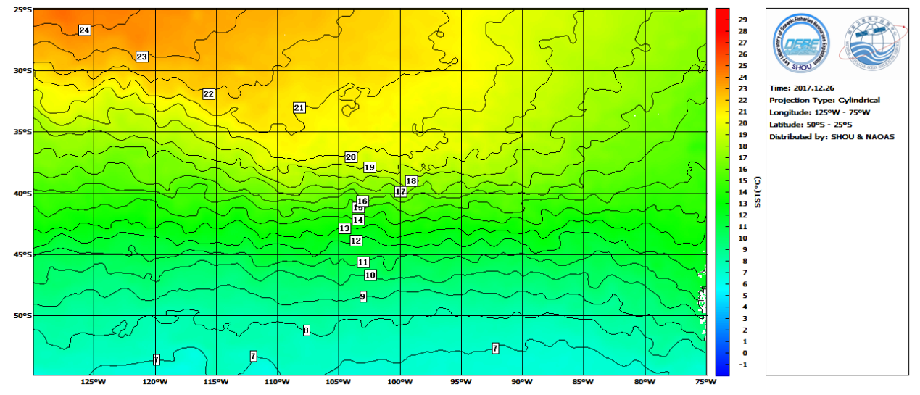

图.SST分布

SST分布基本无变化，12月份南太平洋竹筴鱼的适宜水温为14-19℃左右，渔场集中在在35°-43°S，76°-120°W，尤其是在35°-40°S，95°-100°W；38°-42°S，85°-88°W；38°-41°S，105°-112°W海域形成锋区，易形成渔场。

2.渔情分析

综上所述，建议大致作业海域为35°-40°S，95°-100°W；38°-42°S，85°-88°W；38°-41°S，105°-112°W渔场主要集中在温度锋线附近。



大拖技术组

HY-1B渔情预报业务化运行小组

12月26日